
Asignatura Lenguaje 8º
Fecha 11 al 15 de mayo
Profesoras Ivonne Silva

Instrucciones
Durante esta semana realizaremos las siguientes actividades

Iniciaremos la lectura del libro “El niño que enloqueció de amor”. de Eduardo Barrios.
https://lenguaje7.files.wordpress.com/2010/08/el-nino-que-enloquecio-de-amor2.pdf

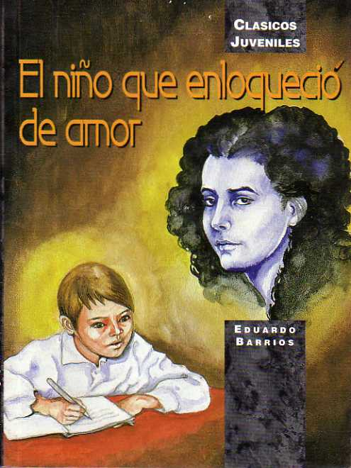

A fin el mes de mayo tendrás que realizar una actividad para evaluar tu comprensión lectora.

Semana del 11 al 5 de mayo
Actividades diarias acerca del Texto Argumentativo.
Las actividades que se te presentan a continuación debes realizarlas en los días asignados.

Lunes 11 (45 minutos)
- Ver power point del TEXTO ARGUMENTATIVO. También puedes revisar la pág 224 del libro Mineduc. Luego aplica lo aprendido, leyendo texto 1: Venecia una potencia implacable y
Realiza actividad 2

Martes 12 (45 minutos)
- Ver power point . También puedes revisar la pág 224 del libro Mineduc
Luego aplica lo aprendido, leyendo texto 2 y Realiza actividad nº 2

Miércoles 13 8ºB (45 minutos)
Viernes 15 8ºA

- Ver power point del TEXTO ARGUMENTATIVO. También puedes revisar la pág 224 del libro Mineduc. Luego, lee texto 3 ¿La televisión cultura o droga? y Realiza actividad nº3

- Finalmente, selecciona uno de los temas dados y escribe tu texto argumentativo.
Debes tener 3 párrafos y en cada uno, un mínimo de 4 líneas (12 en total)

Una vez terminada la semana, debes enviar todas tus respuestas, de las actividades 1, 2 , 3, 4, respetando los números en el orden correspondiente.
ivonne.silva@laprovidenciarecoleta.cl

